# 《Web开发基础》课程报告

班级:07112201 学号：1120220715 姓名：刘秉致

## 自评四个实验完成度（含附加要求）

实验一： 100%

实验二： 100%

实验三： 90%

实验四： 90%

未完成功能主要包括：

**对网站的设计美化比较单调；**

除实验要求外 额外完成的功能：

**将外部链接直接接在图片元素上，使链接更加可视化**

**测试部分，对用户每次做出选择后都会弹出窗口告知**

## 请贴出你在IIS中所配置网站的截图

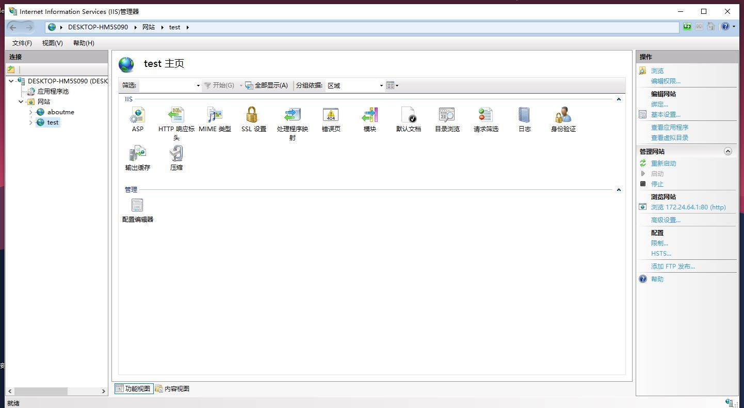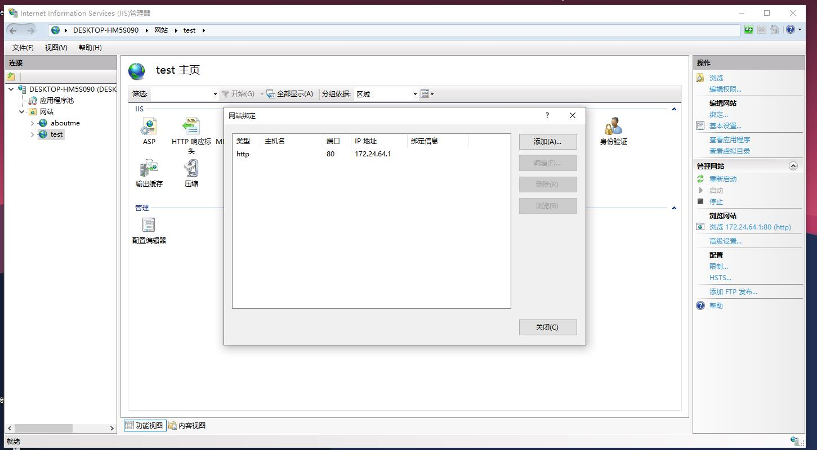

## 请贴出个人主页截图

## 请贴出个人主页 HTML CSS 源代码

1. <!DOCTYPE html>
2. <html lang=""en>
3. <head>
4. <meta charset="utf-8">
5. <title>about me</title>
6. <link rel="stylesheet" type="text/css" href="aboutme.css"/>
7. </head>
8. <body>
9. <p id="hello">你好，欢迎来到我的网页</p>
10. <!--第一部分：自我介绍-->
11. <h1>自我介绍</h1>
12. <div><!--此处应用内联CSS实现图片元素左浮动-->
13. <div class="left_picture">
14. <img src="img/头像.jpg" alt="头像" width="300px"/>
15. </div>
16. <div id="basic_inf">
17. <p><br/>姓名:刘秉致<br/><br/>学号:1120220715<br/><br/>学院:计算机学院<br/><br/>专业:计算机科学技术<br/><br/></p>
18. </div>
19. </div>
20. <p>我是来自北京的刘秉致，目前是北京理工大学的<span class="keywords">在校学生</span>，个人爱好是<span class="keywords">音乐和足球</span></p>
21. <p>我性格比较<span class="keywords">内敛</span>，并不擅长和他人交流。</p>
22. <hr width="1880px" color="white"/>
23. <!--第二部分 现在上的课程-->
24. <h1>现阶段课程</h1>
25. <p>本学期为秋季学期，因此包含<span class="keywords">小学期和常规学期</span></p>
26. <h3>小学期</h3>
27. <ul>
28. <li><p>Web开发基础</p></li>
29. <li><p>程序设计方法与实践</p></li>
30. </ul>
31. <h3>秋季学期</h3>
32. <ul>
33. <li><p>大学物理A II</p></li>
34. <li><p>概率与数理统计</p></li>
35. <li><p>数据结构与算法设计</p></li>
36. <li><p>离散数学</p></li>
37. <li><p>数值分析</p></li>
38. <li><p>马克思主义基本原理</p></li>
39. </ul>
40. <hr width="1880px" color="white"/>
41. <!--第三部分 我最喜欢的三个-->
42. <h1>我的娱乐推荐</h1>
43. <div>
44. <div class="left_picture">
45. <img src="img/电影推荐.jpg" alt="电影推荐" width="180px">
46. </div>
47. <div>
48. <h3>电影：布达佩斯大饭店</h3>
49. <p><br/>刺激的色彩，独特的人物，湍急的镜头运动起飞的节奏，停不下来的爽与赞。<br/>《布达佩斯大饭店》，配得上太多赞美的词汇。</p>
50. <p>豆瓣评分：8.9<br/></p>
51. <a href="https://movie.douban.com/subject/11525673/"  title="豆瓣：布达佩斯大饭店">点此跳转至豆瓣</a>
52. <p></p>
53. <p></p>
54. <p></p>
55. <p></p>
56. </div>
57. </div>
58. <div>
59. <div class="left_picture">
60. <img src="img/图书推荐.png" alt="图书推荐" width="180px">
61. </div>
62. <div>
63. <h3>图书：南方高速</h3>
64. <p>通过视点切换、时空嫁接、慢镜头定格等写法，作者打造出一种细枝末节尽现的超级现实主义。<br/>能把读者这么莫名其妙卷进故事里的唯有科塔萨尔。</p>
65. <p>豆瓣评分：8.8<br/></p>
66. <a href="https://book.douban.com/subject/27079479/" title="豆瓣：南方高速">点此跳转豆瓣</a>
67. <p></p>
68. <p></p>
69. <p></p>
70. <p></p>
71. </div>
72. </div>
73. <div>
74. <div class="left_picture">
75. <img src="img/动画.jpg" alt=""动画推荐 width="180px">
76. </div>
77. <div>
78. <h3>动画：恶搞之家</h3>
79. <p>区别于传统动画的大团圆结局，恶搞之家有着超乎常人的恶趣味和对现实社会的辛辣嘲讽。<br/>相信你在看完后会不得不佩服编剧塞斯的奇思妙想。</p>
80. <p>豆瓣评分：9.0</p>
81. <a href="https://movie.douban.com/subject/30341768/" title="豆瓣：恶搞之家">点此跳转豆瓣</a>
82. <p></p>
83. <p></p>
84. <p></p>
85. <p></p>
86. </div>
87. </div>
88. <hr width="1880px" color="white"/>
89. <!--第四部分：个人情绪-->
90. <h1>我的情绪</h1>
91. <h3>当我开心时</h3>
92. <img src="img/开心.jpg" alt="十分开心" width="200px">
93. <h3>当我不开心时</h3>
94. <img src="img/沮丧.jpg" alt="十分沮丧" width="170px">
95. <hr width="1880px" color="white"/>
96. <!--第五部分 我的伙伴们-->
97. <h1>我的伙伴们</h1>
98. <p><span class="name">刘阳</span>：是一个比我还要内敛的男孩，但他其实很闷骚（笑）</p>
99. <p><span class="name">孙泽涛</span>：时而沉稳如水，时而狂野如风的男人</p>
100. <p><span class="name">胡广泰</span>：憨厚而幽默的山东大汉</p>
101. <!--第六部分 联系我-->
102. <hr width="1880px" color="white"/>
103. <h1>联系方式</h1>
104. <p>如果你想联系我，可通过以下方式</p>
105. <ul>
106. <li><p>TEL:13051179979</p></li>
107. <li><p>Email:liubingzhi0802@outlook.com</p></li>
108. </ul>
109. <p>或在以下社交媒体关注我</p>
110. <div class="left_picture">
111. <a href="https://github.com/LBZfromBIT" title="点击直达"><img src="img/GItHub.png" alt="GitHub" width="50px"/></a>
112. <a href="https://twitter.com/Luis24969454" title="点击直达"><img src="img/推特.png" alt="Twitter" width="50px"/></a>
113. <a href="img/微信好友.jpg" title="点击直达"><img src="img/微信.png" alt="微信" width="50px"/></a>
114. <a href="img/QQ好友.jpg" title="点击直达"><img src="img/QQ.png" alt="QQ" width="50px"/></a>
115. </div>
116. </body>
117. </html>

**CSS:**

1. body {
2. color: white;
3. background-image: url("img/背景.jpg");
4. font-family: SimHei,SimSong,sans-serif;
5. font-size:25px;
6. }
7. .left_picture{
8. float:left;
9. }
10. #hello{
11. text-align: center;
12. font-weight: bold;
13. }
14. #basic_inf {
15. font-size: 30px;
16. font-family:SimHei,SimSong,sans-serif;
17. font-weight: bolder;}
18. .keywords {
19. font-style: italic;
20. font-weight: bold;
21. color: cadetblue;
22. }
23. a:link{
24. font-style: italic;
25. color: aquamarine;
26. }
27. a:visited{
28. font-style: italic;
29. color: aqua;
30. }
31. a:active{
32. font-style: italic;
33. color:blue;
34. }
35. ul{
36. color: cadetblue;
37. font-weight: bold;
38. }
39. .name{
40. font-weight: bold;
41. color: aquamarine;
42. font-style: italic;
43. }

## 5.请贴出 在线考试页面 初始截图

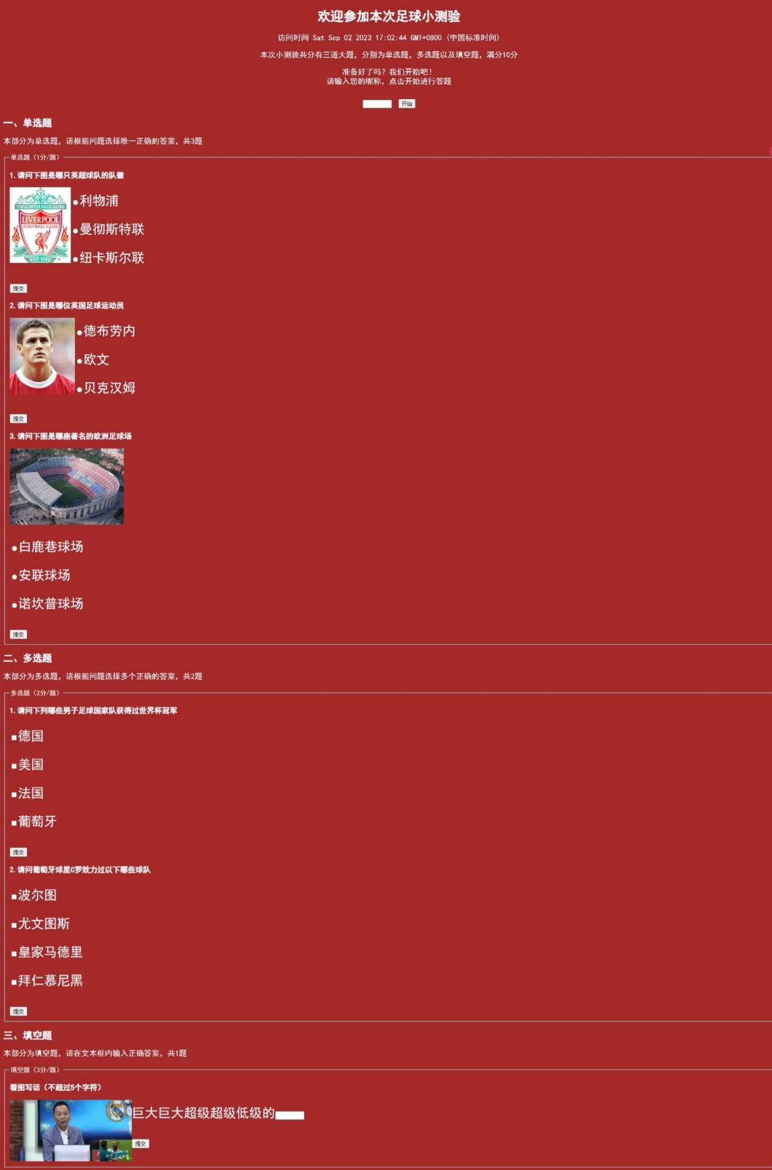

## 6.做一套非全对测试 贴出关键过程截图

提交成绩前

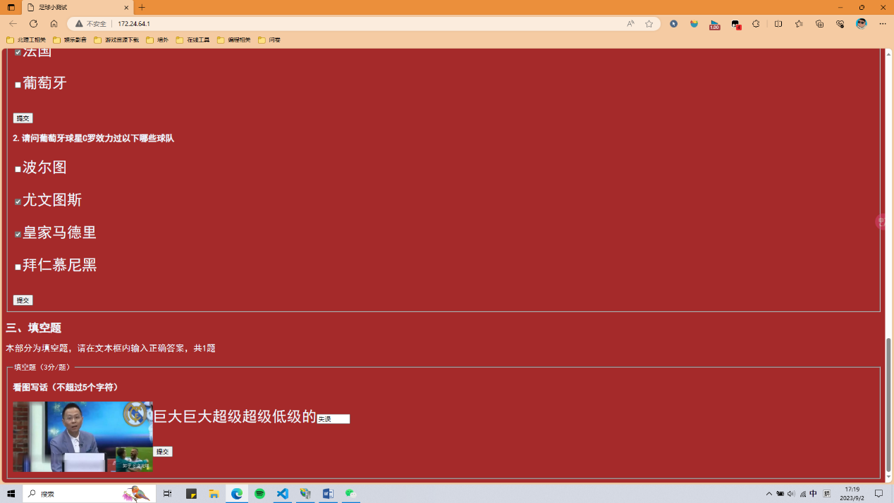

提交后弹出成绩对话框

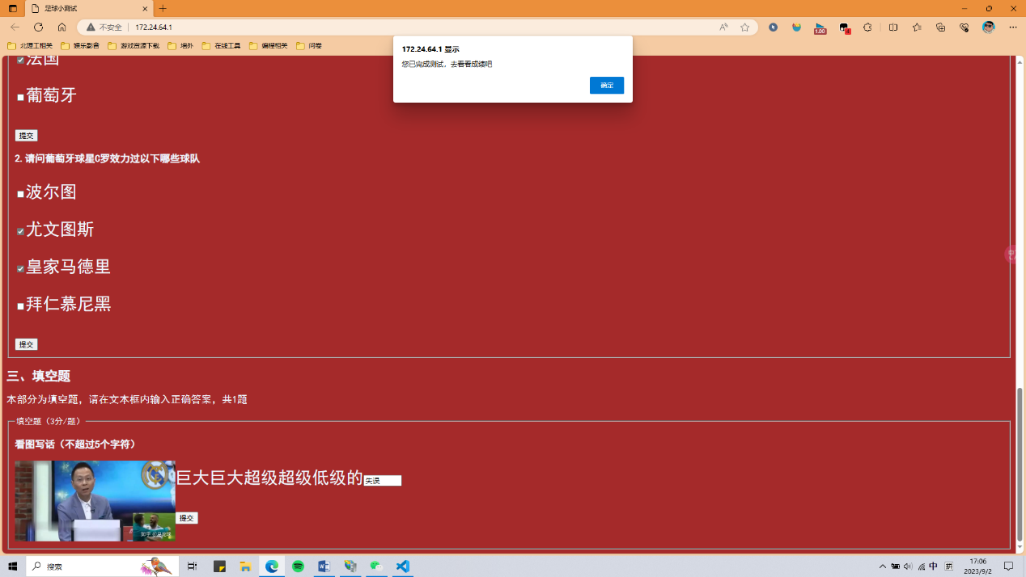

写入数据库后页面

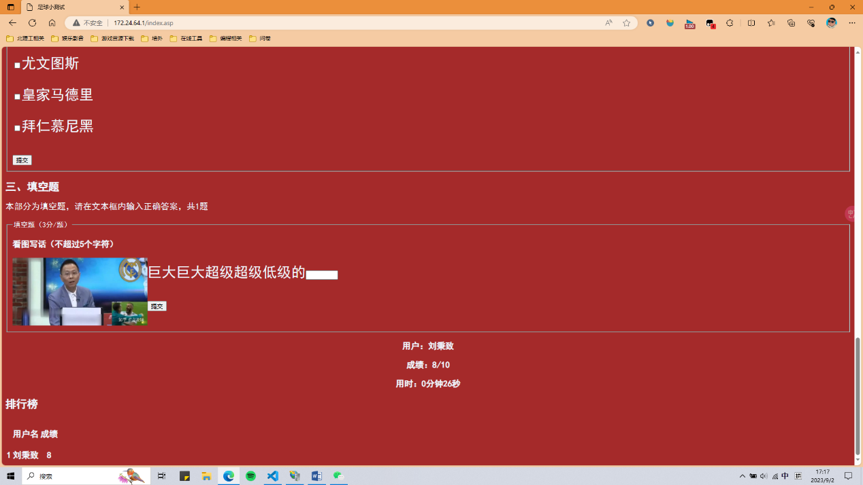

列出历史考试成绩页面

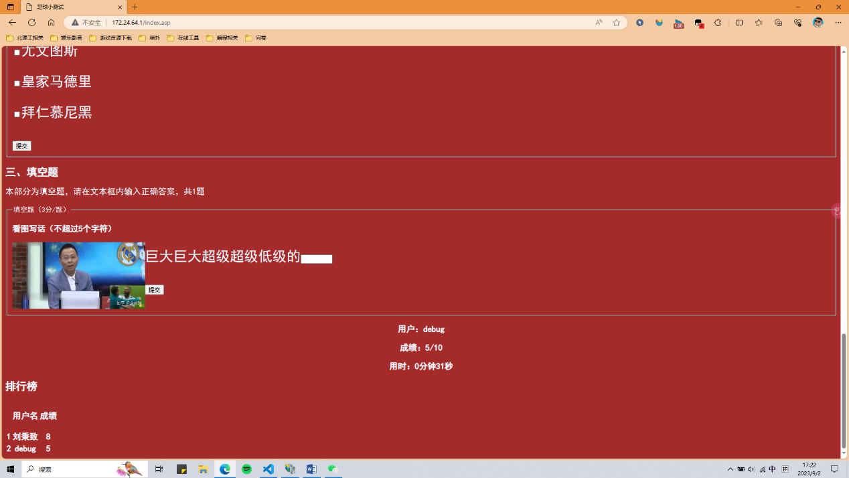

## 7.请贴出实验三（四）全部源代码

**ASP:**

<!DOCTYPE html>

<%@LANGUAGE="VBSCRIPT" CODEPAGE="65001" %>

<html>

<%

dim status

status="0"

set conn=Server.CreateObject("ADODB.Connection")

conn.Provider="Microsoft.Jet.OLEDB.4.0"

conn.Open "C:\Users\LBZ\Desktop\project\test\score.mdb"

%>

<head>

    <title>足球小测试</title>

    <meta http-equiv="Content-Type" content="text/html; charset=utf-8">

    <link rel="stylesheet" type="text/css" href="test.css">

    <script type="text/javascript" src="test.js"></script>

</head>

<body>

    <h1>欢迎参加本次足球小测验</h1>

    <div id="beginning">

        <p>访问时间

            <script type="text/javascript">

                document.write(new Date());

            </script>

        </p>

        <p>本次小测验共分有三道大题，分别为单选题，多选题以及填空题，满分10分</p>

        <p>准备好了吗？我们开始吧！<br />请输入您的昵称，点击开始进行答题</p>

        <form name="fname">

            <input type="text" name="name" size="5" maxlength="5" />

            <input type="button" name="begin" value="开始" onclick="start()" />

        </form>

    </div>

    <div id="single">

        <h2>一、单选题</h2>

        <p class="intro">本部分为单选题，请根据问题选择唯一正确的答案，共3题</p>

        <fieldset>

            <legend>单选题（1分/题）</legend>

            <div>

                <h3>1.请问下图是哪只英超球队的队徽</h3>

                <div class="lp">

                    <img src="img/single/1.jpg" alt="第一题" width="150px" />

                </div>

                <form name="single1">

                    <p><input type="radio" name="steam" value="利物浦" />利物浦</p>

                    <p><input type="radio" name="steam" value="曼彻斯特联" />曼彻斯特联</p>

                    <p><input type="radio" name="steam" value="纽卡斯尔联" />纽卡斯尔联</p>

                    <input type="button" value="提交" onclick="single1test()" />

                </form>

            </div>

            <div>

                <h3>2.请问下图是哪位英国足球运动员</h3>

                <div class="lp">

                    <img src="img/single/2.jpg" alt="第二题" width="160px" />

                </div>

                <form name="single2">

                    <p><input type="radio" name="player" value="德布劳内" />德布劳内</p>

                    <p><input type="radio" name="player" value="欧文" />欧文</p>

                    <p><input type="radio" name="player" value="贝克汉姆" />贝克汉姆</p>

                    <input type="button" value="提交" onclick="single2test()" />

                </form>

            </div>

            <div>

                <h3>3.请问下图是哪座著名的欧洲足球场</h3>

                <div float="left">

                    <img src="img/single/3.jpg" alt="第三题" width="280px" />

                </div>

                <form name="single3">

                    <p><input type="radio" name="stadium" value="白鹿巷球场" />白鹿巷球场</p>

                    <p><input type="radio" name="stadium" value="安联球场" />安联球场</p>

                    <p><input type="radio" name="stadium" value="诺坎普球场" />诺坎普球场</p>

                    <input type="button" value="提交" onclick="single3test()" />

                </form>

            </div>

        </fieldset>

<h2>二、多选题</h2>

<p class="intro">本部分为多选题，请根据问题选择多个正确的答案，共2题</p>

<fieldset>

    <legend>多选题（2分/题）</legend>

    <div>

        <h3>1.请问下列哪些男子足球国家队获得过世界杯冠军</h3>

        <form name="multi1">

            <p><input type="checkbox" name="team" value="德国" />德国</p>

            <p><input type="checkbox" name="team" value="美国" />美国</p>

            <p><input type="checkbox" name="team" value="法国" />法国</p>

            <p><input type="checkbox" name="team" value="葡萄牙" />葡萄牙</p>

            <input type="button" value="提交" onclick="multi1test()" />

        </form>

    </div>

    <div>

        <h3>2.请问葡萄牙球星C罗效力过以下哪些球队</h3>

        <form name="multi2">

            <p><input type="checkbox" name="team" value="波尔图" />波尔图</p>

            <p><input type="checkbox" name="team" value="尤文图斯" />尤文图斯</p>

            <p><input type="checkbox" name="team" value="皇家马德里" />皇家马德里</p>

            <p><input type="checkbox" name="team" value="拜仁慕尼黑" />拜仁慕尼黑</p>

            <input type="button" value="提交" onclick="multi2test()" />

        </form>

    </div>

</fieldset>

<h2>三、填空题</h2>

<p class="intro">本部分为填空题，请在文本框内输入正确答案，共1题</p>

<fieldset>

    <legend>填空题（3分/题）</legend>

    <div>

        <h3>看图写话（不超过5个字符）</h3>

        <div class="lp">

            <img src="img/fill/1.jpg" alt="最后一题" width="300px">

        </div>

        <form name="writing" action="index.asp" method="post">

            <p>巨大巨大超级超级低级的<input type="text" size="5" maxlength="5" name="fill" /></p>

            <input type="hidden" name="status"  value="0"/>

            <input type="hidden" name="grade" />

            <input type="hidden" name="name" />

            <input type="hidden" name="min"/>

            <input type="hidden" name="sec"/>

            <input type="submit" value="提交" onclick="end()" />

        </form>

    </div>

</fieldset>

<%

   status=trim(request.form("status"))<!--判断提交-->

   If StrComp(status,"1")=0 Then

    grade=trim(request.form("grade"))

    name=trim(request.form("name"))

    min=trim(request.form("min"))

    sec=trim(request.form("sec"))

    <!--写入过程-->

    str="INSERT INTO score (s_name,s_score) "

    str=str&"VALUES "

    str=str&"('"&name&"','"&grade&"')"

    conn.Execute str

    <!--呈现过程-->

    Response.write("<div id="&chr(34)&"result"&chr(34)&">")

    Response.write("<p>用户："&name&"</p>")

    Response.write("<p>成绩："&grade&"/10</p>")

    Response.write("<p>用时："&min&"分钟"&sec&"秒</p>")

    Response.write("</div>")

    <!--表格部分（按成绩降序）-->

    set rs=CreateObject("ADODB.recordset")

    rs.Open "SELECT * FROM score ORDER BY s_score DESC",conn

    Response.write("<h2>排行榜</h2>")

    Response.write "<table>"

        Response.write "<th>"

            Response.write("<td><p>用户名</p></td>")

            Response.write("<td><p>成绩</p></td>")

        Response.write "</th>"

        do Until rs.EOF

            Response.write "<tr>"

            for each x in rs.Fields

                Response.write "<td>"

                    Response.write(x.value)

                Response.write "</td>"

            next

            rs.MoveNext

            Response.write "</tr>"

        loop

   Response.write "</table>"

   rs.close

   conn.close

   End If

%>

</body>

</html>

**JS:**

var stime,smin,ssec;

var etime,emin,esec;

var grade=0;

function start(){

    stime=new Date();

    smin=stime.getMinutes();

    ssec=stime.getSeconds();

    alert("答题开始！")

}

function single1test(){

    var obj=document.single1.steam;

    if(obj[0].checked){

        grade+=1;

    }

    alert("已提交")

}

function single2test(){

    var obj=document.single2.player;

    if(obj[1].checked){

        grade+=1;

    }

    alert("已提交")

}

function single3test(){

    var obj=document.single3.stadium;

    if(obj[2].checked){

        grade+=1;

    }

    alert("已提交")

}

function multi1test(){

    var obj=document.multi1.team;

    if(obj[0].checked&&obj[2].checked){

        grade+=2;

    }

    alert("已提交")

}

function multi2test(){

    var obj=document.multi2.team;

    if(obj[ 1].checked&&obj[2].checked){

        grade+=2;

    }

    alert("已提交")

}

function end(){

    etime=new Date();

    emin=etime.getMinutes();

    esec=etime.getSeconds();

    var rmin,rsec;

    if(esec>=ssec){

        rsec=esec-ssec;

        rmin=emin-smin;

    }

   if(document.writing.fill.value=="失误"){

        grade+=3;

    }

    document.writing.status.value="1";

    document.writing.grade.value=grade;

    document.writing.name.value=document.fname.name.value;

    document.writing.min.value=rmin;

    document.writing.sec.value=rsec;

    alert("您已完成测试，去看看成绩吧")

}

**CSS:**

body {

    font-family: SimSong,SimHei,sans-serif;

    color: aliceblue;

    background-color: brown;

}

h1 {

    text-align: center;

    font-weight: bold;

}

#beginning{

    text-align: center;

    font-size: larger;

}

.intro{

   font-size: larger;

}

form{

    font-size:xx-large;

}

.lp {

    float: left;

}

#result{

    font-size: larger;

    font-weight: bold;

    text-align: center;

}

table{

    font-size: larger;

    font-weight: bold;

    text-align: center;

}

## 8.实验中你觉得最困难的一点是什么，你是如何解决的？

1. 在进行实验四中，我尝试直接将asp内VBScript脚本的值传递给JS脚本，发现无法实现；后来通过查阅资料，发现可以使用type=hidden的button来实现参数传递
2. 在实验四的调试阶段，发现IIS的网页错误信息都为乱码，无法读取有效内容。通过查阅资料，得知IIS的错误信息默认以GB312编码，无法得以显示，后来通过修改IIS的默认设置文档得以解决
3. 在实验二中，发现图片与文字很难在同一行显示，呈现出左图右字的美化效果，后通过查阅资料，通过div封装+css float格式设置为左浮动而实现

## 9.你对实验中自己觉得最满意的一点是什么？为什么？

1.实验二中，将外部链接直接接在图片元素上，使链接更加可视化。

2.实验四中对用户每次做出选择后都会弹出窗口告知，增强了交互效果。

## 10.你觉得自己做的网站将来还有哪些提高完善的地方

1. 目前网站的背景采用单色方式，十分单调，同时网站内容的排布也普遍居左，后期可以针对网站的显示效果进行改变，增加动态背景和文字居中显示。
2. 构建一个动态网站。可以在用户访问前读取ip，根据ip所在地切换网站的语言